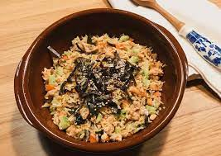 | 1. Cơm cá hồi trộn rong biển
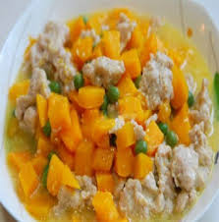 | 2. Bí đỏ xào tỏi
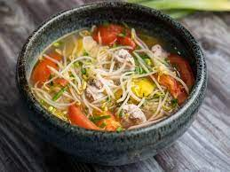 | 3. Canh chua thả giá
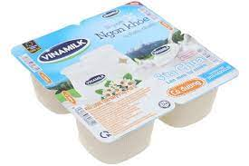 | 4.TM: Sữa chua

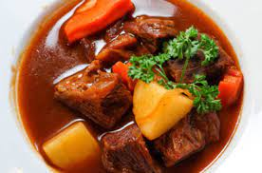 | 1. Cơm thịt bò hầm nấm
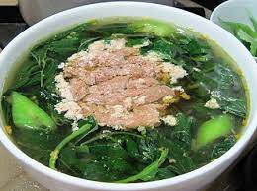 | 2. Canh mùng tơi nấu tôm đồng
 | 3. TM: Sữa chua

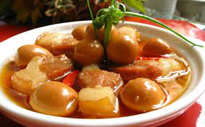 | 1. Cơm trứng thịt kho tàu
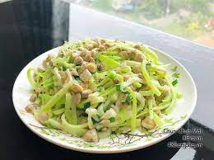 | 2. Bầu xào thịt
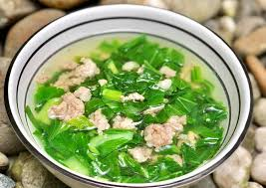 | 3. Canh cải nấu cua đồng
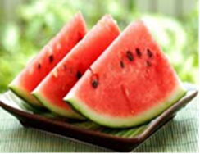 | 4. TM: Dưa hấu

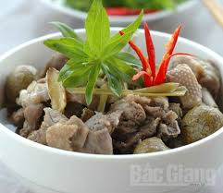 | 1. Cơm vịt om cốt dừa
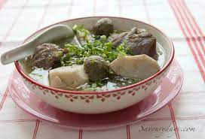 | 2. Canh khoai sọ rau muống
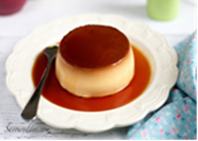 | 3. TM: caramen

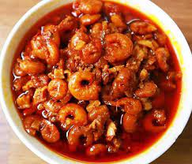 | 1. Cơm tôm nõn thịt rim
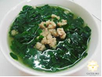 | 3. Canh rau ngót nấu thịt
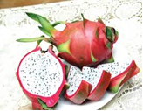 | 4. TM: Thanh long

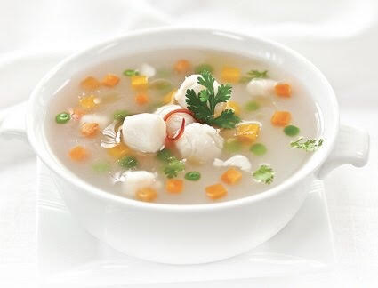 | 1. Cháo thịt củ quả
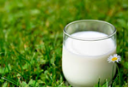 | 2. Sữa bột

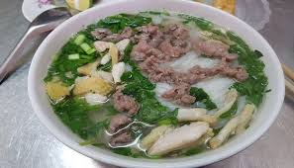 | 1. Phở bò gà
 | 2. Sữa bột

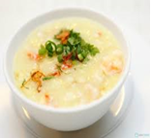 | 1. Cháo gà đậu xanh
 | 2. Sữa bột

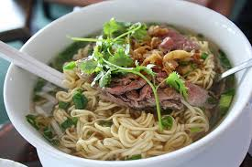 | 1. Mỳ HQ rau cải
 | 2. Sữa bột

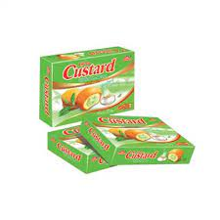 | 1. Bánh Curstas trà xanh
 | 2. Sữa bột

